研究生管理系统
院系秘书
系统操作手册

推荐使用浏览器
系统推荐使用GOOGLE CHROME 浏览器；是一款快速、简单且安全的网络浏览器,能很好地满足新型网站对浏览器的要求：
- Google Chrome
- http://www.googlechromer.cn/（下载地址）
支持操作系统和浏览器列表：
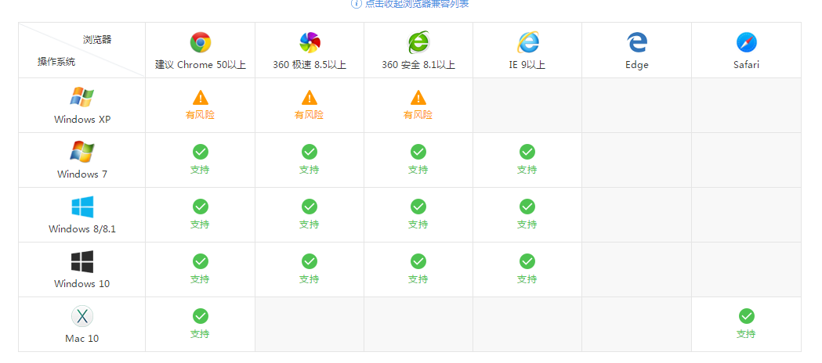
- 如何进入排课综合服务应用：
(1)在浏览器中输入网址：https://yjs.jlu.edu.cn/

(2)按照提示，输入用户名与密码，点击【立即登录】后即进入研究生系统
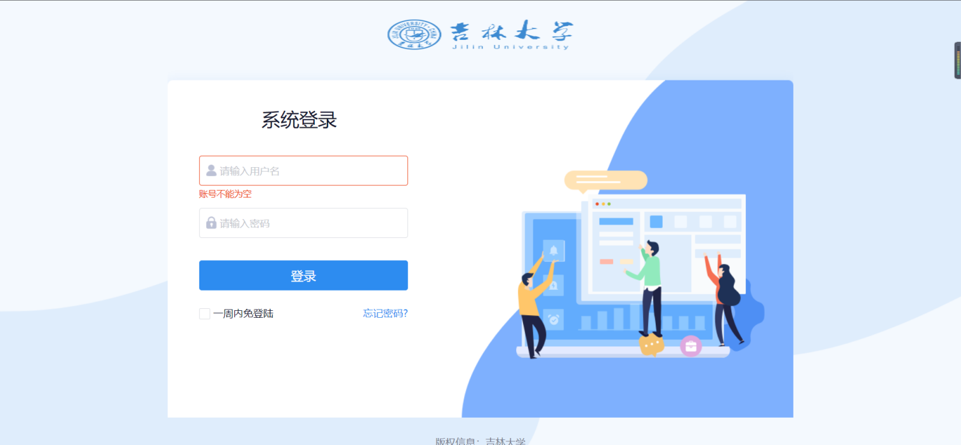
如需修改密码，在进入系统后点击右上角身份信息，点击个人中心，右上角，修改密码，根据步骤修改即可。如下图：
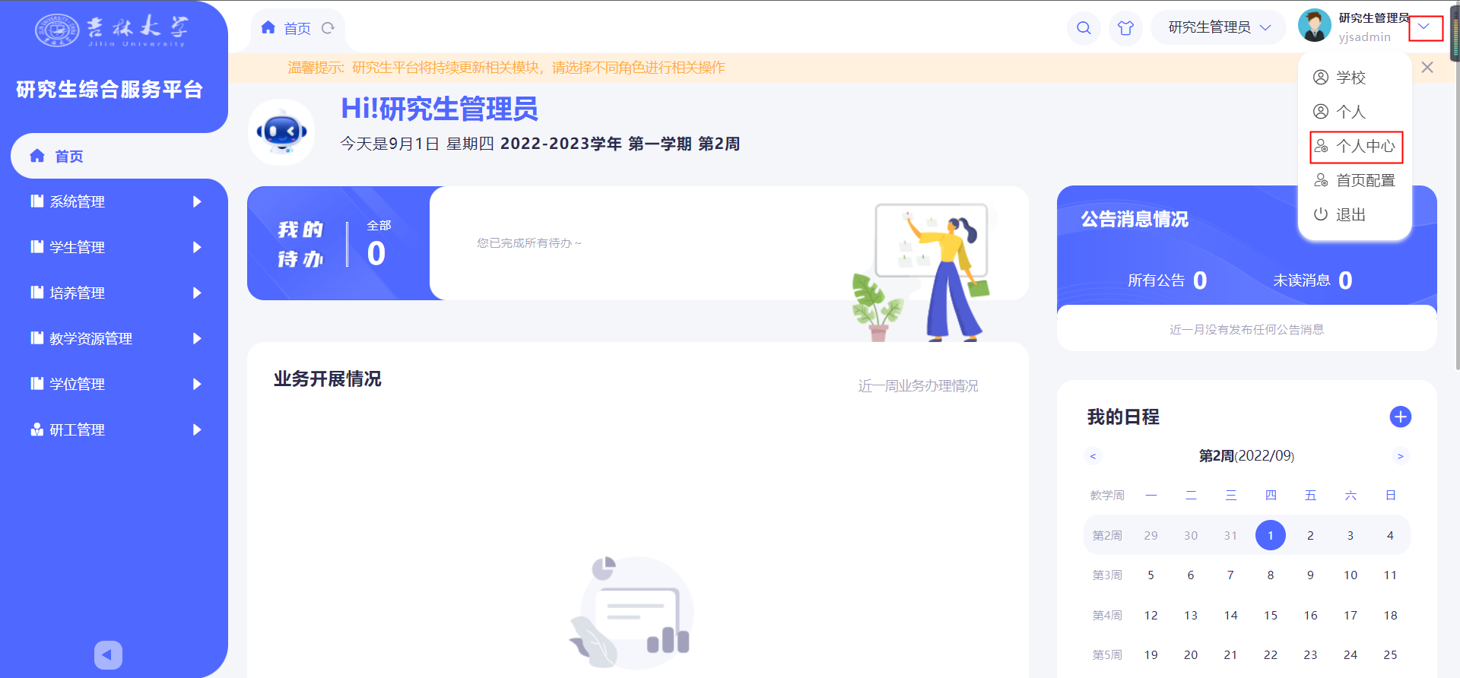
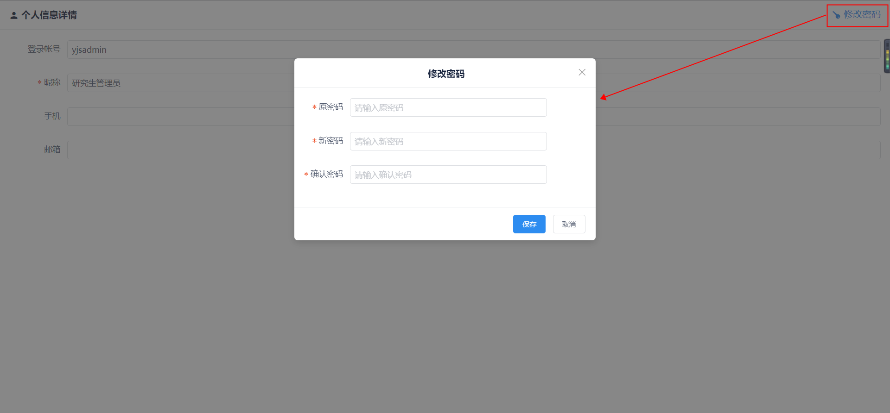
- 选择应用
方法一：直接在可用应用搜索“排课综合服务应用”（支持模糊搜索）。
方法二（推荐）：可用应用→ 研究生→培养管理→排课综合服务应用（支持模糊搜索）。
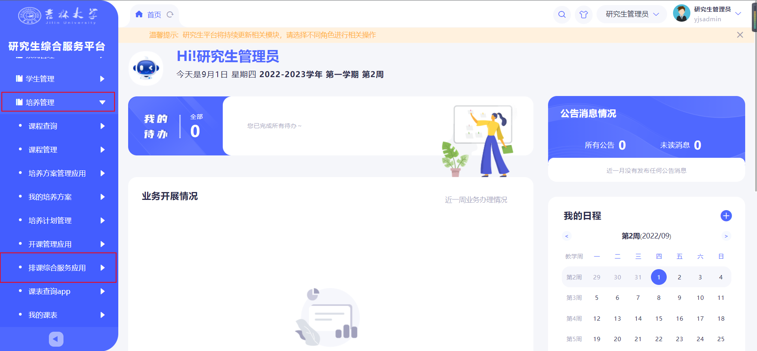

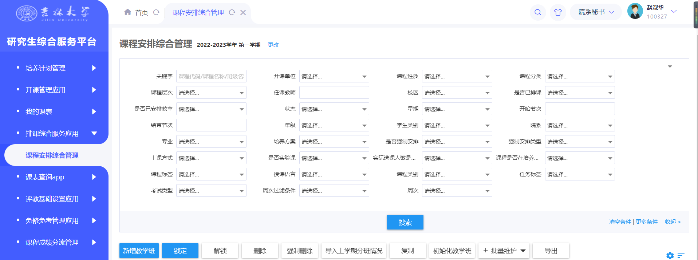

排课综合服务应用—课程安排综合管理
功能描述：根据开课计划的课程生成教学班，并且对每个教学班进行排课设置，包含：教室、周次、老师的安排

开课的操作流程
完成开课计划确认完所开课程后、设置好排课管理中的基础设置后进入排课综合服务应用==》课程安排综合管理 ==》更改排课学期==》【初始化教学班】==》【排课】=【排课检查】==【锁定】

初始化教学班
院系秘书选择 校区==》开课单位 生成开课单位的教学班信息列表，点击【开始初始化】后生成教学班列表，生成教学班列表后，对每个教学班进行具体排课。
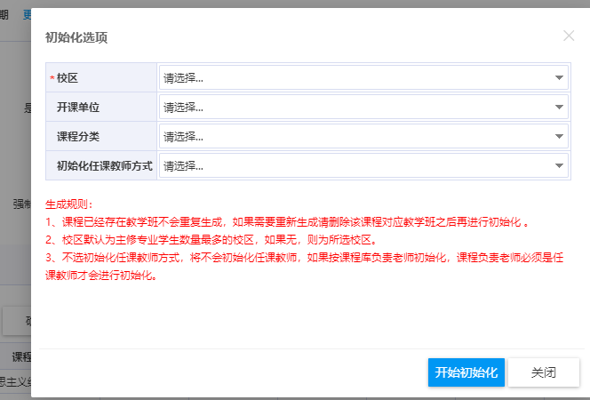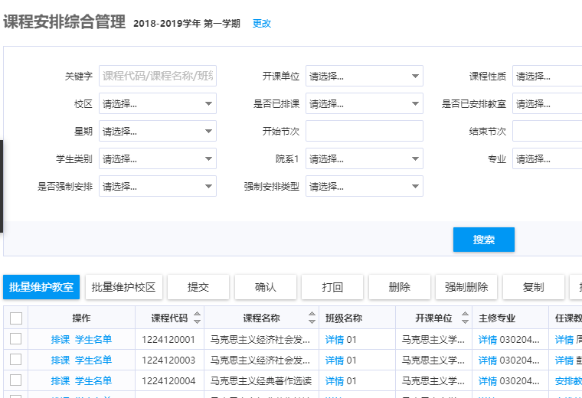

排课—按照课表排课
点击排课弹出排课详情页面如下：
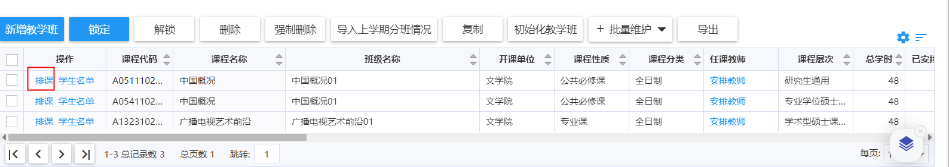
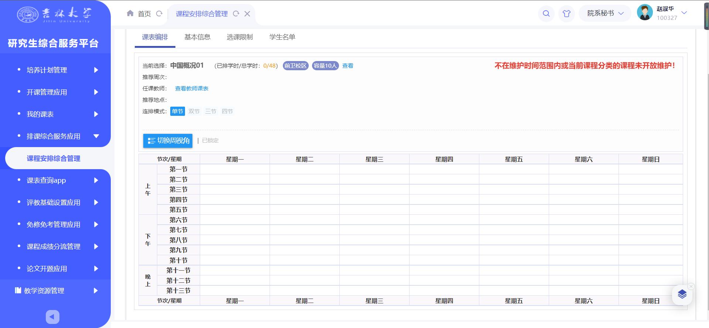

排课：包含课表编排、基本信息、上课信息、选课限制
课程编排：完成对课程的周次、上课老师、上课地点、连排模式进行设置
基本信息：完成对课程的【教学班名称】、【总学时】、【周学时】、【选课容量】、【校区】、【上课方式】、
【授课语言】、【考试类型】、【是否需要排场地】、【是否需要排时间】设置
上课信息：老师、教室的调整，多个老师情况下设置主讲，默认来自课程编排中选择的信息
选课限制：若有选课限制，该处设置限制条件。

排课特点：系统进行排课过程中会进行排课的冲突检查，并有文字性冲突内容描述（如图：资源占用）。并且依据习惯可以是普通视角（推荐视角）也可以通过周次视角（如图：周视角）进行排课，下面介绍如何具体如何排课。

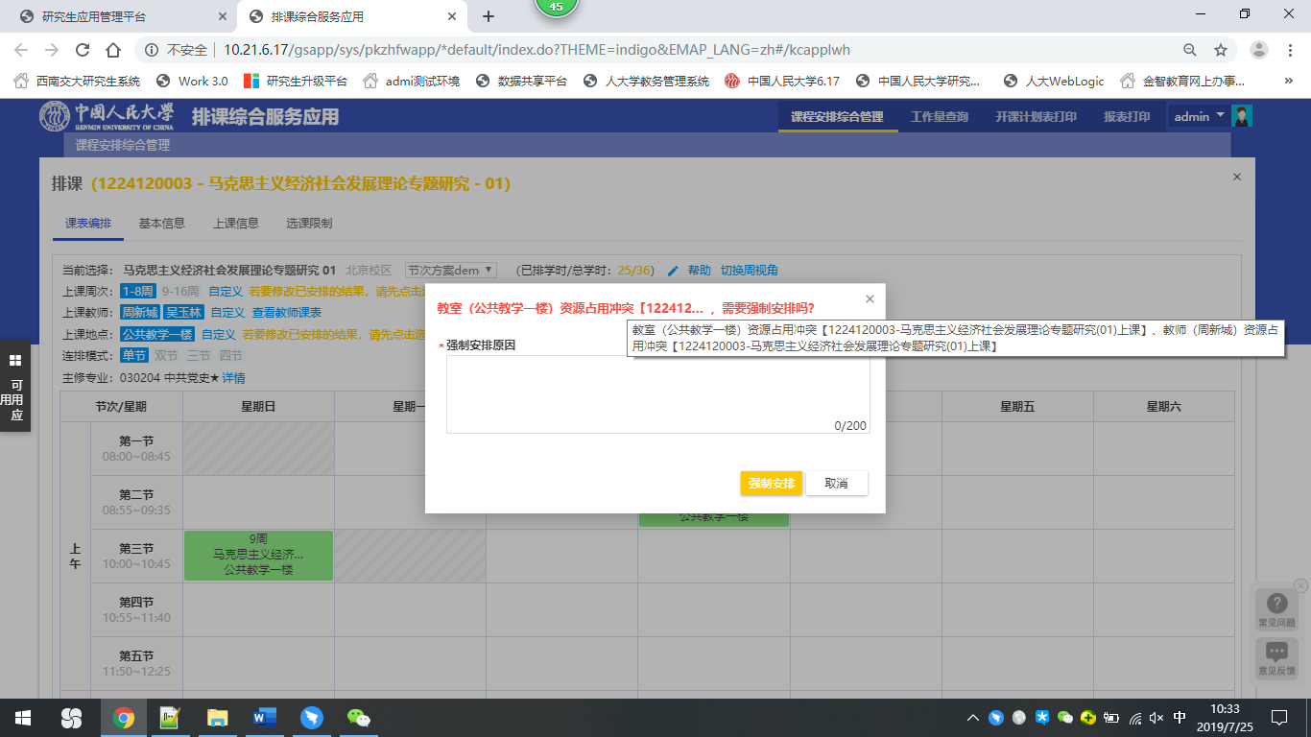
资源占用
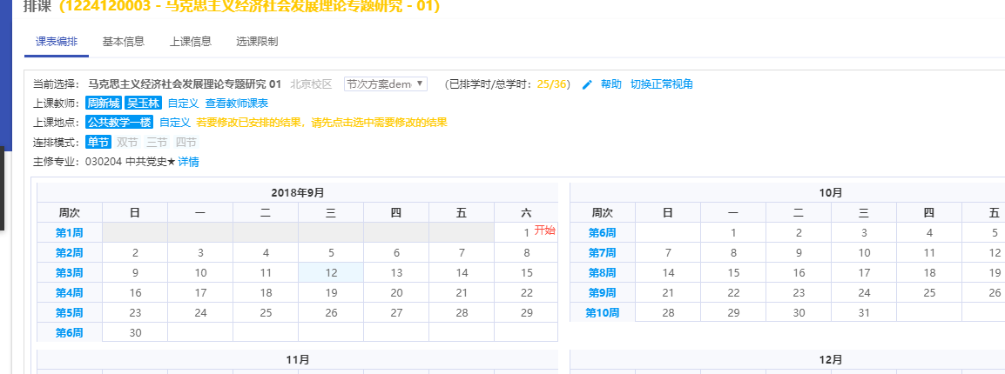

排课业务操作流程
选择教室==》联排模式==》选择周次或教室地点根据实际情况进行调整（教室资源充足情况下：排周次==》选择教室 ；教室资源补充情况下：选择教室==》排（调整）周次）
说明，排课场景比较多，类似排列组合，系统在每个环节上都进行了校验，那根据实际情况记性相应的组合方式

普通情况下排课
设置好条件后，鼠标点击期望设置的节次上（非置灰的是可排有效节次），课程就被安排好了，如果存在冲突则会提示有冲突的地方。如果要强制安排，必须填写 [强制安排原因] 后点击 【强制安排】 安排按钮进行强制安排。

多个教师且有先后上课顺序情况排课
如果教学班出现多个教师，每个教师存在上课时间有先后顺序情况，如前8周老师A、后8周老师B
操作如下：首先添加教师A、教师B、周次定义为1-8、9-16两个批次
分批次排课：首先 选中教师A、选中1-8周次，排节次
其次 取消教师A、选择教师B；取消1-8周次、选择9-周次，排节次
得到结果如下：
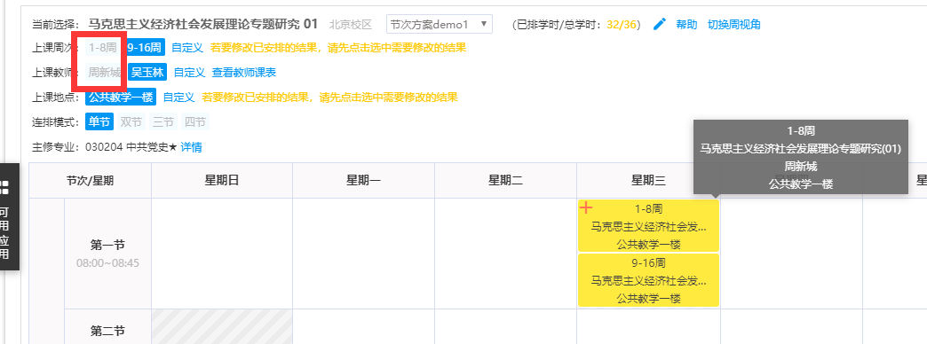
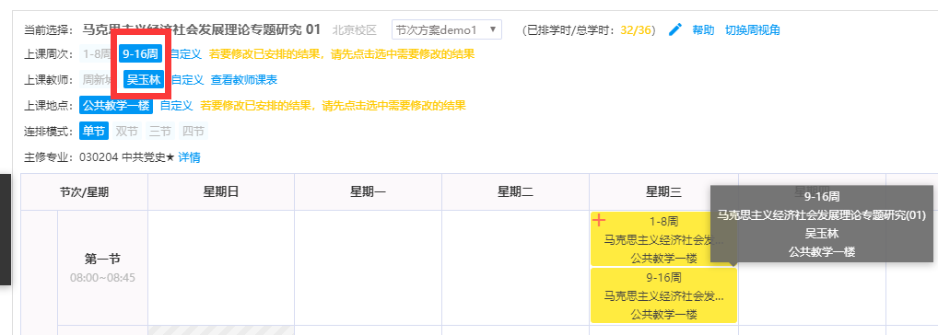

教室资源不足情况下排课
设置好上课周次、教师、节次后，选中节次，再次点击所排课的节次上，弹出的对话框，进行调整周次和调整教室，这样所搜索出来的教室这都是有效可选教室，节省排课时间
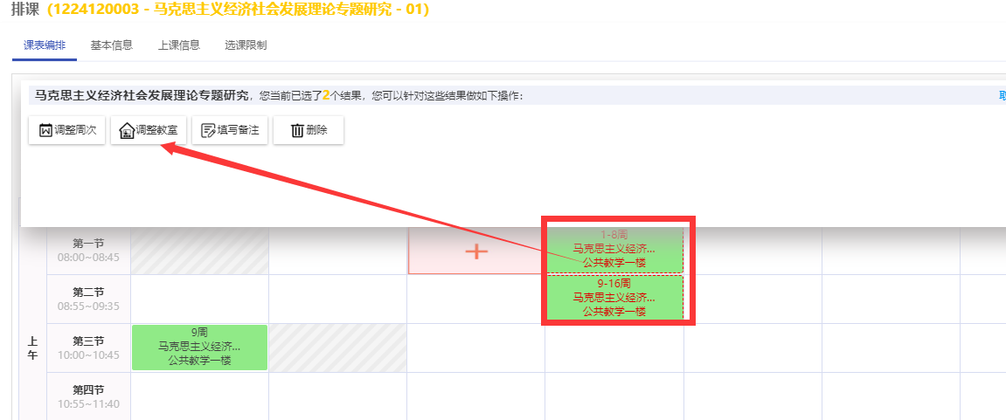

先确定节次情况
选定了上课节次后，再点击，通过调换周次、教室方式进行排课，确定后点击上课信息可以调整上课周和添加老师
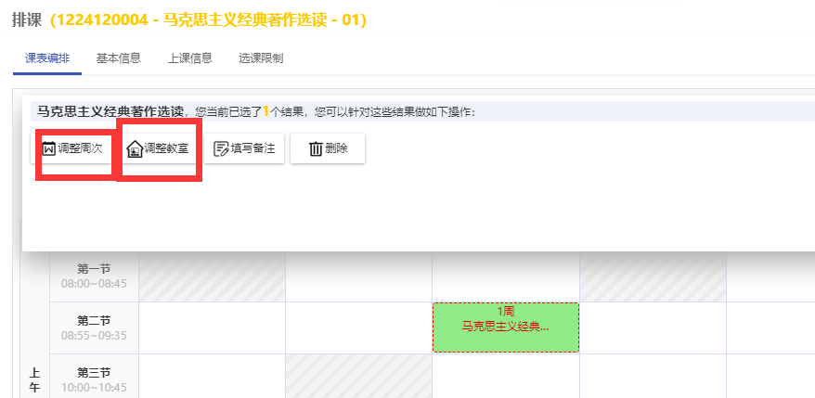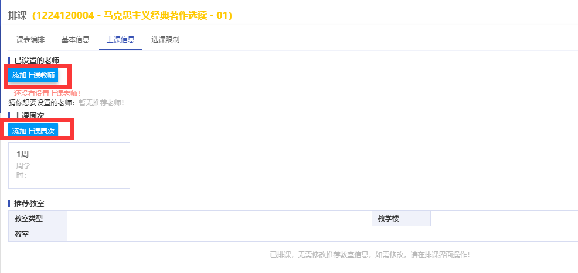

先确定教室信息情况下操作
点击上课信息，添加教师、选择上课周次、设置教室相关信息，设置完成后，点击课表编排，进行排课进行排课
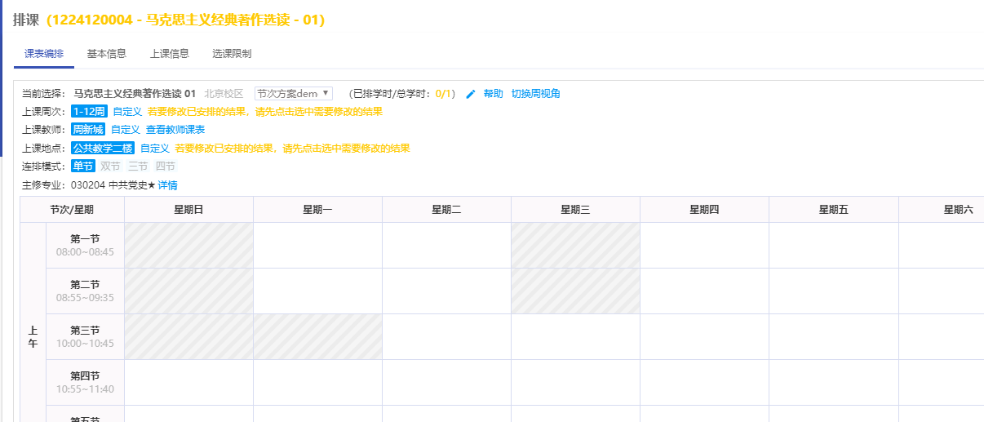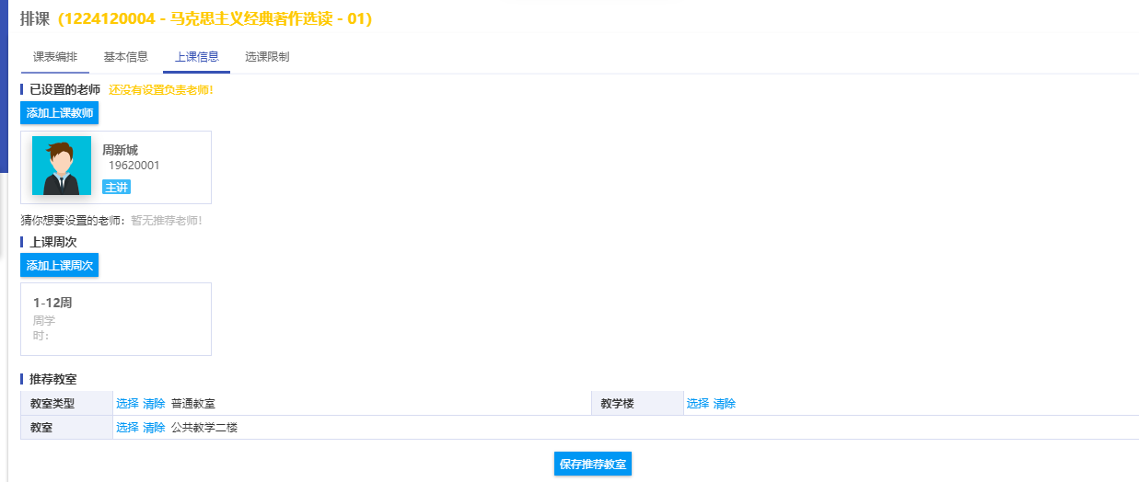

排课时候如何增开教学班
初始化后想增加教学班，情况下，可以通过复制实现复制教学班。
教学班列表中选中需要增开教学班的，点击【复制】，提示你是否确认复制教学任务
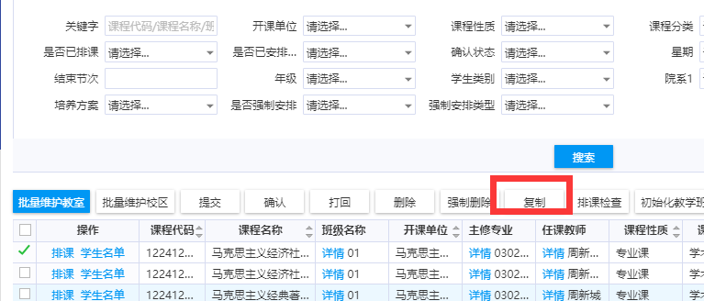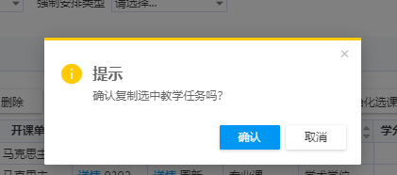
结果如下，点击班级名称的详情，可以修改复制出来的教学班的基本信息
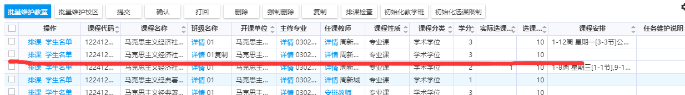

排课后教学班添加学生
教学班列表，操作的一栏点击学生名单，弹出添加学生页面，点击【添加学生】按钮
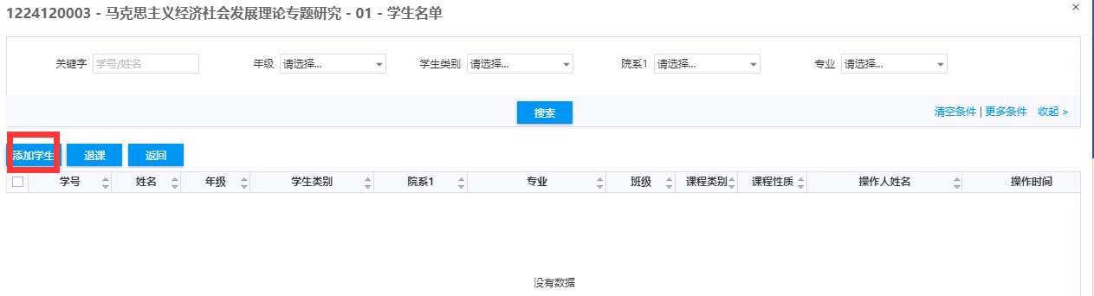
根据条件搜索出来学生，选择【添加并继续】或者【添加并返回】完成添加学生。

选课管理
院系角色在这个应用中，可以对本院系的教学班选课结果和学生选课结果进行处理，可以办理人数不足停开课。

2.1 教学班选课结果处理
在教学班选课结果处理这个页面上，院系可以查询本院系相关数据及对选课详情进行处理，也可以将搜索结果进行导出操作，也可以统计选课结果，还可以更改学期。
选课详情：点击“选课详情”按钮，会出现选课具体信息，该页面可以查看该门选课的选课人数及选课容量，也可以对学生名单进行添加学生，添加重修学生，更换教学班，退课的操作，也可以将查询到的学生信息进行导出操作，还可以查询到被退课学生的名单：
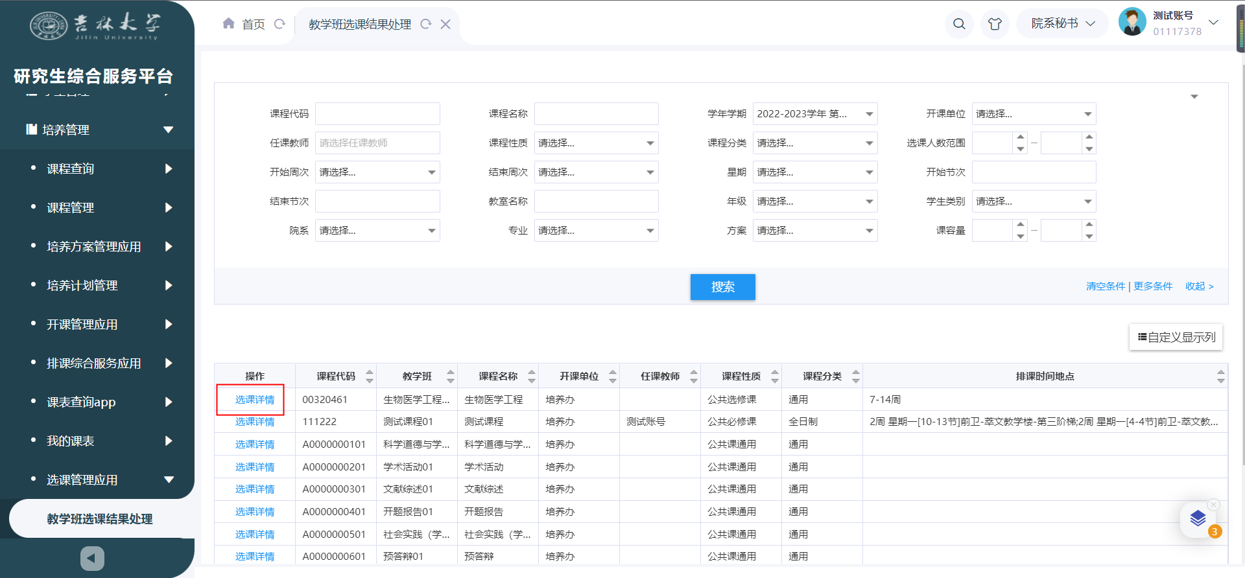
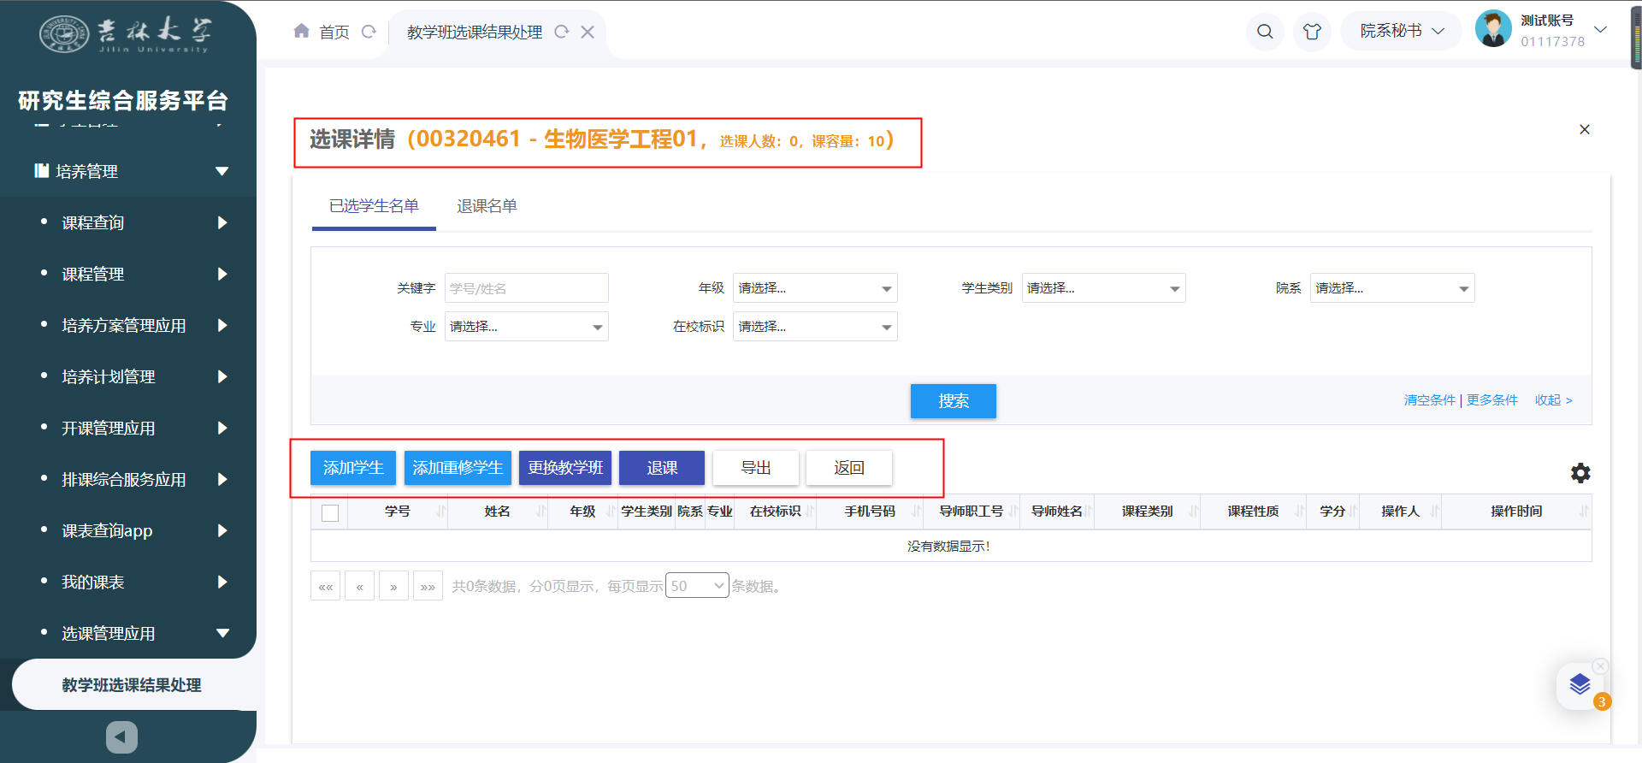
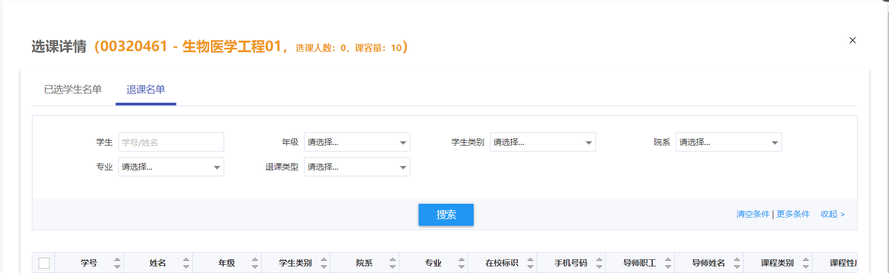

2.2 学生选课结果处理
在学生选课结果处理这个页面上，院系可以查询本院系相关数据及对选课详情进行处理，并可以更改学期。
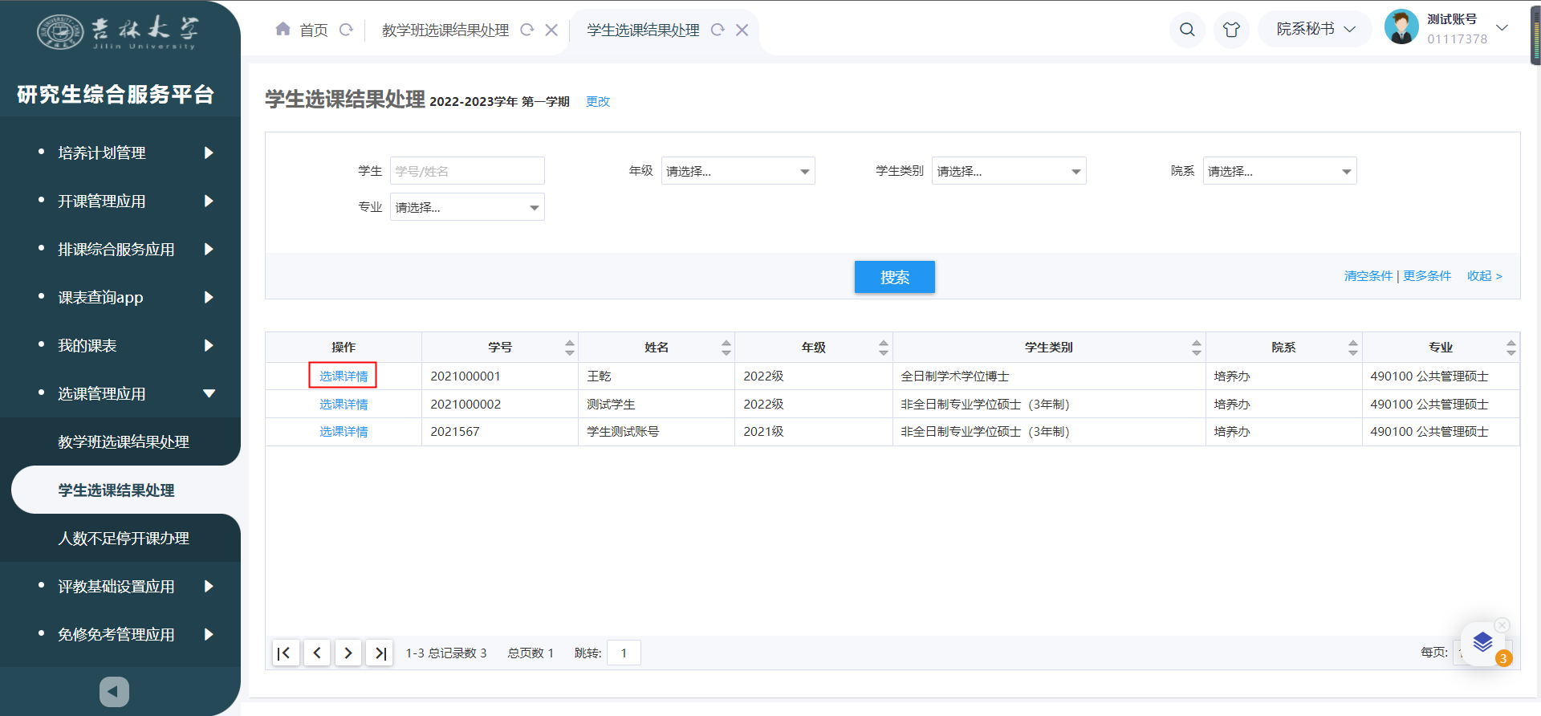
选课详情：点击“选课详情”按钮，会出现具体学生的选课具体信息，该页面可以查看具体学生的具体选课信息，并可以进行添加课程、更改教学班、退选及导出数据的操作，还可以查看，及恢复退选课程：
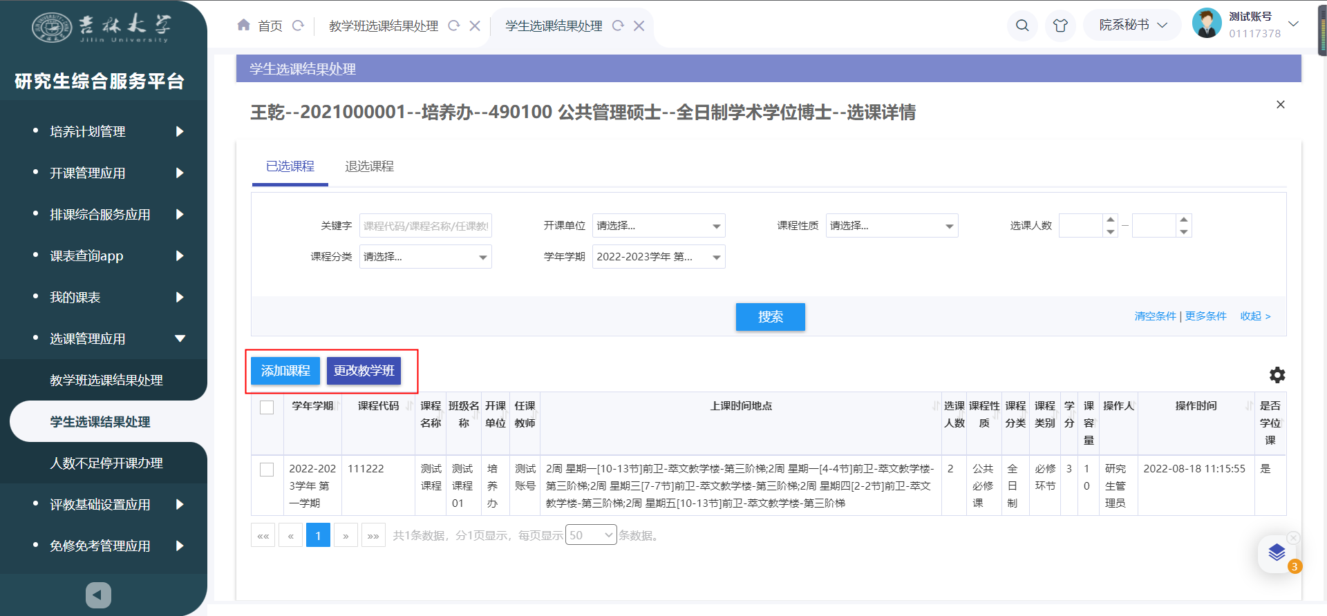
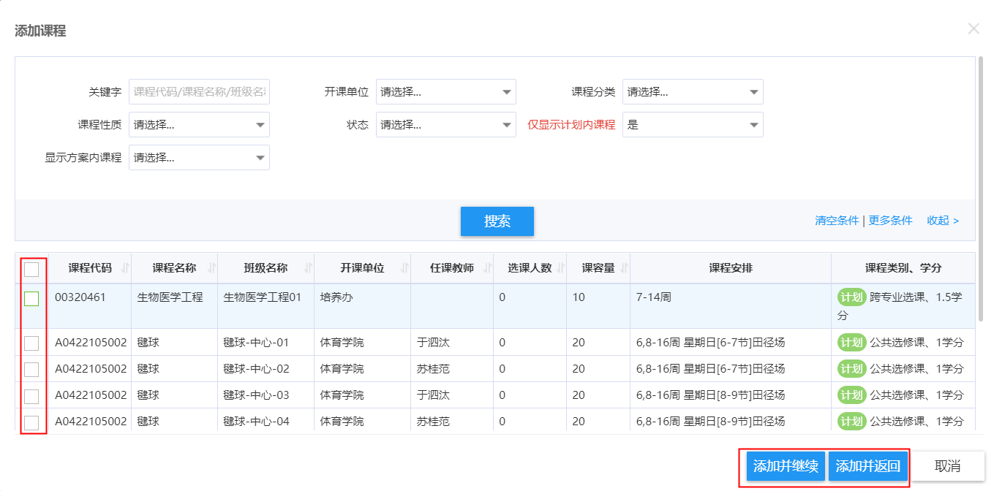
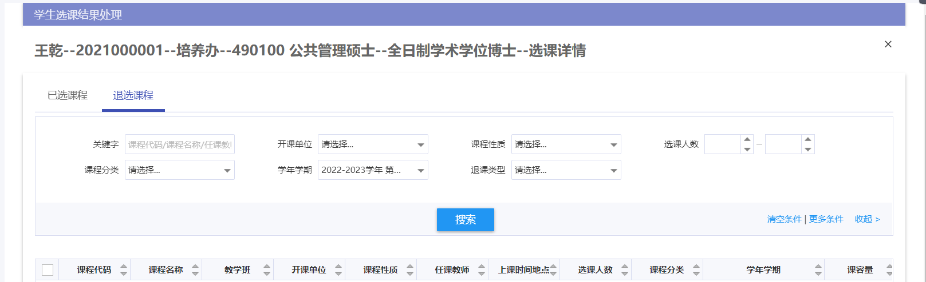

2.3 人数不足停开课办理
该页面可以办理因人数不足而听课或者恢复开课：
